ОТЧЕТ
депутата Думы Нижнеудинского муниципального образования
перед избирателями
избирательного округа № 1 “Заречный”

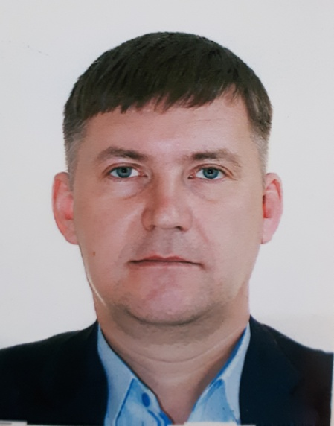
КАТАЕВ АЛЕКСЕЙ ВИКТОРОВИЧ

Дата рождения: 10.05.1973
Место рождения: город Ставрополь
Образование: высшее
Е-Mail: vbr.2017@yandex.ru

Созыв: IV созыв
Член комитета по ЖКХ, транспорту и связи
Дата избрания: 10 сентября 2017 года.

Партийная принадлежность: Беспартийный
Государственные награды, почетные звания: Нет
Участие в иных выборных органах: Член совета местного самоуправления

Место основной работы, род занятий: Индивидуальный предприниматель в сфере грузоперевозок

Отчет
о деятельности Депутата Думы
Нижнеудинского муниципального образования
с сентября 2017 по декабрь 2018 года.

1. Участие Депутата в заседаниях Думы городского поселения:
- всего количество заседаний – 18
- участие в заседаниях – 17
2. Участие Депутата в работе постоянных и временных комитетов и комиссий, временных рабочих групп Думы городского поселения:
- всего количество заседаний – 2
- участие в заседаниях – 2

3. Правотворческая деятельность Депутата (количество подготовленных и внесенных проектов решений Думы, поправок к ним, результатах их рассмотрения):

Отсутствует

4. Участие Депутата в выполнении поручений Думы городского поселения:

Поручения отсутствовали.

5. Количество поступивших и рассмотренных Депутатом обращений граждан, результат их рассмотрения:

1) Обращение жителей улицы Сбитнева и Береговая, о неудовлетворительном качестве электроэнергии.
Результат: Произведено обследование объектов с представителями ООО «Иркутскэнергосбыт», сделаны замеры напряжения. На момент замеров напряжение соответствовало предельно допустимым нормам.
2) Обращение жителей района военного городка, о приведении дорожного покрытия во дворах микрорайона в нормативное состояние.
Результат: Силами УК “ГАРАНТИЯ ПЛЮС” произведено частичное грейдирование.
3) Обращение жителей улицы Шнеерсон по вопросу водоотведения талых и дождевых вод с данной улицы.
Результат: Силами МБУ “Коммунальник” проведены работы по нарезке водоотводного кювета.
4) Обращение жителей улицы Карла Маркса о проведении ремонта дороги данной улицы.
Результат: Произведено частичное грейдирование силами МБУ “Коммунальник” и частичное асфальтирование данной улицы.
5) Обращение жителей улицы Просвещения по вопросу приведения в нормативное состояние дорожного полотна.
Результат: Произведено грейдирование силами МБУ “Коммунальни”
6) Обращение жителей улицы Депутатской, по вопросу грейдирования.
Результат: Произведена частичная отсыпка и грейдирование данной улицы силами МБУ “Коммунальник”
7) Обращение жителей улицы Шнеерсон, по поводу грейдирования данной улицы.
Результат: Произведено частичное грейдирование данной улицы силами МБУ “Коммунальник”
8) Обращение жителей улицы Депутатской о ликвидации стихийной свалки в данном районе.
Результат: МБУ “Коммунальник” и начальником ЖКС 10/2 была предоставлена спец. техника и силами местных жителей осуществлена уборка территории, установлены информационные щиты о запрете свалки мусора на территории.
9) Обращение Совета ветеранов пограничных войск по городу Нижнеудинску, о содействии в установке памятника “Пограничникам всех поколений”.
Результат: Оказана материальная помощь из собственных средств

6. Количество подготовленных Депутатом обращений, принятых по инициативе Депутата, депутатских запросов в адрес органов государственной власти и органов местного самоуправления, организаций, учреждений и мерах, принятым по ним:

1.Депутатский запрос Думы на имя Председателя Правительства РФ Медведева Д.А., по вопросу передачи специализированной организации объектов электросетевого хозяйства, расположенных на территории Нижнеудинского муниципального образования.
2.Письма на имя первого заместителя губернатора Болотова Р.Н. от Думы Нижнеудинского муниципального образования, по вопросу реконструкции канализационных очистных сооружений, находящихся в муниципальной собственности и решению проблемы по передаче сооружений электроэнергетики в собственность Иркутской области для последующего закрепления за сетевой организацией ОГУЭП “Облкоммунэнерго”. Письма и запрос направлены от всех депутатов Думы.

7. Количество проведённых Депутатом личных приемов граждан: 14

8. Взаимодействие Депутата при осуществлении своей деятельности с организациями независимо от организационно-правовой формы, общественными объединениями, органами государственной власти, органами местного самоуправления, депутатами Государственной Думы, депутатами Законодательного Собрания:

МБУ “Коммунальник”, отдел жилищно-коммунального хозяйства и благоустройства администрации города Нижнеудинска, ЖКС 10/2, УК “ГАРАНТИЯ ПЛЮС”, ОГУЭП “Облкоммунэнерго” и т.д.

9. Иные формы депутатской деятельности Депутата (участие в мероприятиях, работа с населением, находящихся на территории избирательного округа депутата, акциях и благотворительной деятельности):

Участие в проведении мероприятия “Проводы зимы”, открытие детского городка в междуречье, участие в праздновании Дня Победы, День города, открытие ФОК “Труд”, открытие памятника “Кедровой шишке”, участие в установке памятника “Пограничникам всех поколений”, участие в уборке свалки в районе Заречья и установке информационных щитов, участие во встрече с министром ЖКХ Иркутской области, в конференции по вопросам местного самоуправления в г. Иркутск, участие в семинаре депутатов городских и районных Дум в г. Тайшет.

24.01.2019 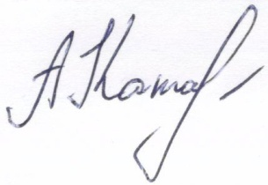 Катаев А.В.
(число, месяц, год) (подпись) (Ф.И.О. депутата)

